Le 22 janvier 2019

Information aux VILLAGEOIS

VERS UN SECOND PROGRAMME EN FAVEUR DE LA PREVENTION DES INONDATIONS

Dans la suite du Programme d'Actions et de Prévention des Inondations - PAPI Arve n°1 (2013 - 2019), le SM3A prépare un 2ème plan d'actions de prévention des inondations.
Le nouveau programme d'actions et de prévention des inondations (PAPI) poursuit le travail engagé dans le premier programme sur l'Arve. Il comprend 36 actions réparties en 7 axes pour un montant de 48 M€. Il se déroulera sur 6 ans également, de 2020 à 2026.
Le territoire de ce 2ème PAPI est identique à celui du premier et comprend les105 communes du bassin versant de l'Arve. Il représente une surface de 2164 km2. C'est le territoire SAGE (Schéma d'Aménagement et de gestion de l'eau) de l'Arve.
Comme le 1er PAPI, le 2ème PAPI visera à réduire les conséquences des inondations sur les territoires à travers une approche globale du risque. Les actions proposées s'appuient sur un diagnostic précis du risque inondation sur le territoire.
Seront notamment réalisés : des études pour continuer à mieux connaître nos cours d'eau, des actions de sensibilisation aux risques et de réduction de la vulnérabilité des enjeux qui restent menacés par les inondations. La création ou la restauration d'ouvrages de protection contre les crues se poursuivront. L'alerte et la gestion de crise complèteront ce dispositif.
L'Etat est le partenaire financier principal du SM3A pour l'ensemble de ces actions de prévention des inondations.

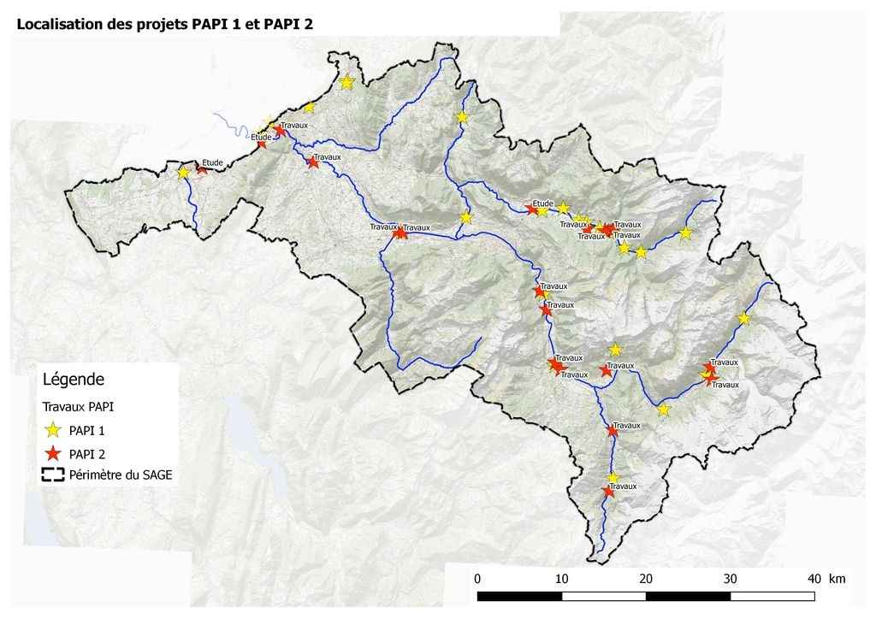
Durant plus d'un mois, entre le mercredi 16 janvier et le vendredi 22 février 2019 inclus, le projet de PAPI 2 (son dossier et ses annexes), sont mis à la libre consultation auprès de l’ensemble des citoyens compris dans le périmètre du programme d’actions. Chaque citoyen peut formuler toute remarque nécessitant des points d’éclairage quant aux pièces constitutives du dossier.
Le dossier complet est librement consultable ci-dessous ou en version papier à l'accueil du SM3A (300 Chemin des Prés Moulin 74800 Saint Pierre en Faucigny), aux jours et heures d'ouvertures des bureaux.
POUR TOUTE INFORMATION

CONSULTER LE SITE http://www.riviere-arve.org/vers-un-papi-n-2.htm

